VIA连接步骤
准备工作：键盘处于Win模式，且使用有线方式连接设备
- 在浏览器上打开VIA (usevia.app)网页；
- 在settings页面打开Show Design tab
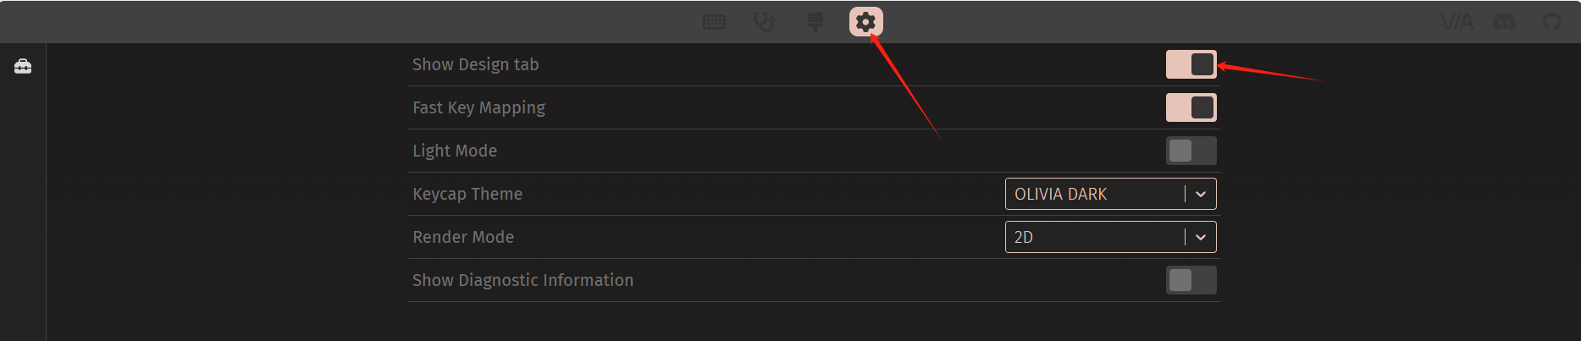
3、在Design页面上传json文件
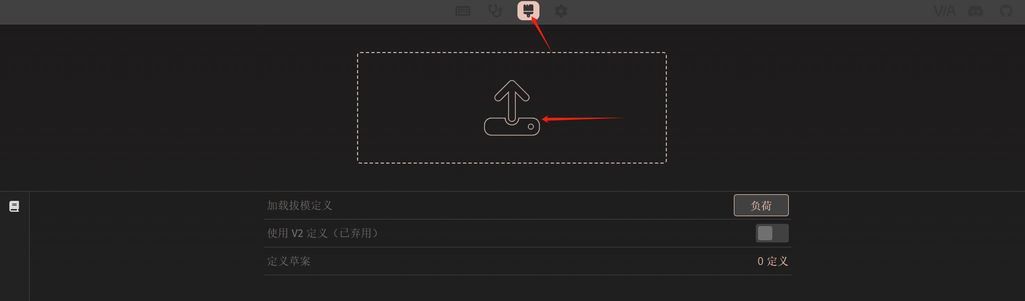
4、选择下载的对应键盘的js文件
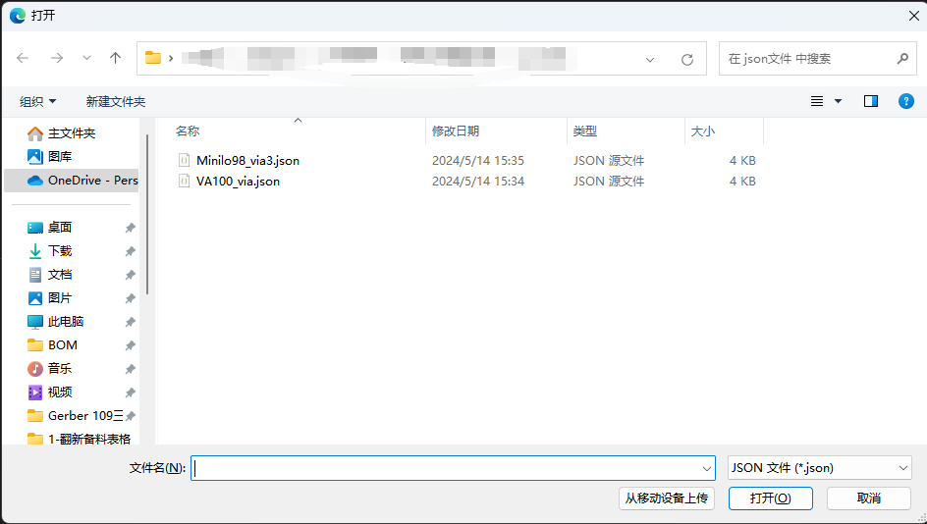
识别到对应的键盘，点击连接就可以使用了。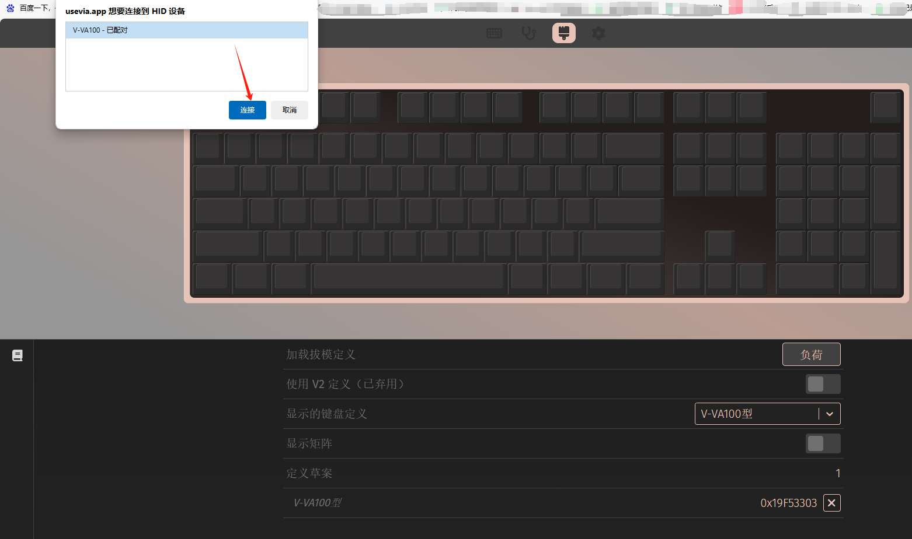
如未切换到改键页面，也可以点CONFIGURE页面的Authorize device添加键盘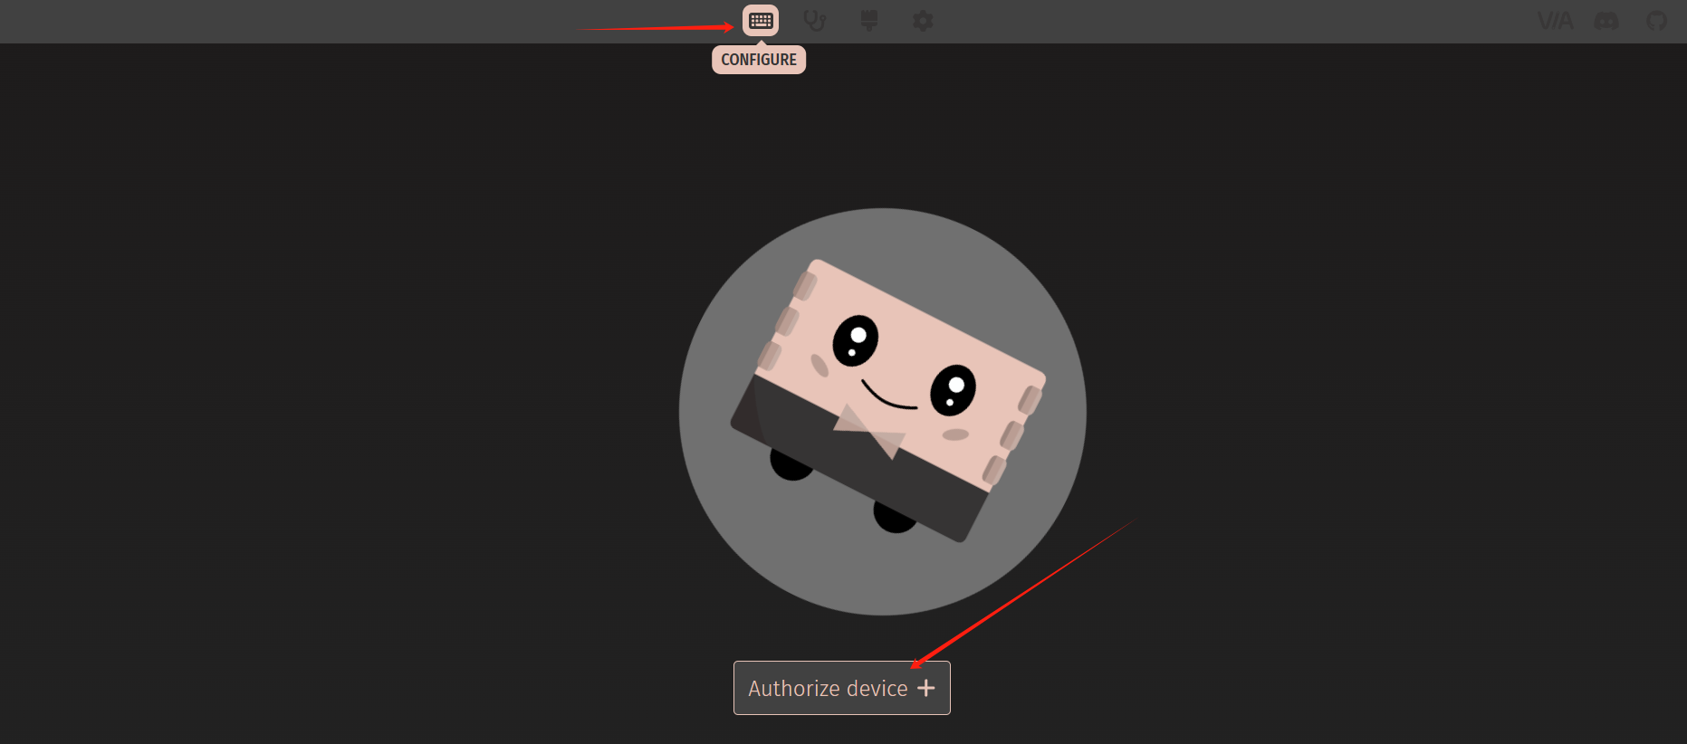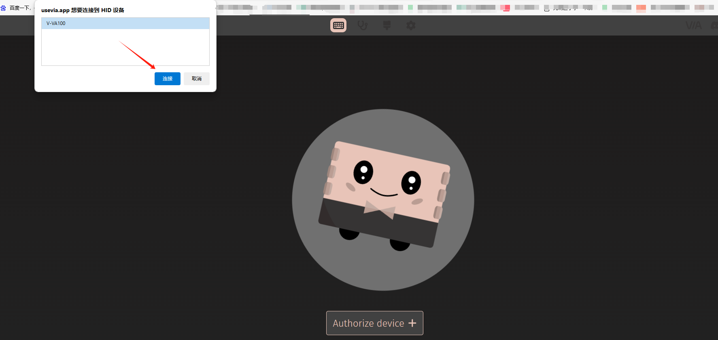

5、如何改键
左侧的keymap菜单是修改键位用的，修改时先点击上部的键位，在点击下部选择目标键，即可完成修改。（如把A键改成C键，先选中上部的A，然后在下部点一下C修改完成了，此时按A键就会直接触发C键功能。）